Избранные Главы Информатики
Лабораторная работа 4. Работа с файлами, классами, сериализаторами, регулярными выражениями и стандартными библиотеками
Группа 253505
Петровский Виктор
Вариант 16

Задание 1. Исходные данные представляют собой словарь. Необходимо поместить их в файл, используя сериализатор. Организовать считывание данных, поиск, сортировку в соответствии с индивидуальным заданием. Обязательно использовать классы. Реализуйте два варианта: 1)формат файлов CSV; 2)модуль pickle

При поступлении на музыкально-педагогический факультет на абитуриентов собирают информацию: фамилия, музыкальный инструмент. Для поступления необходимо сдать экзамен по специальности. Составьте списки для данного экзамена, в зависимости от специальности. Выведите информацию об абитуриенте, введенном с клавиатуры.

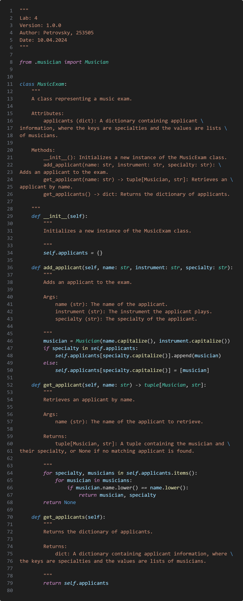

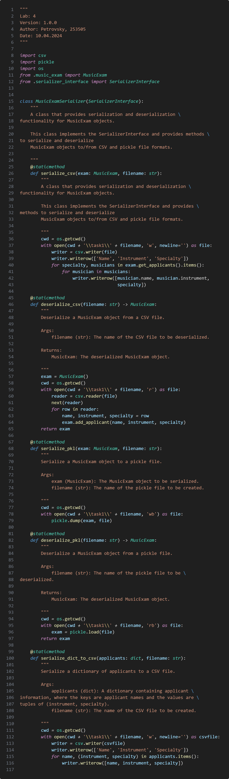

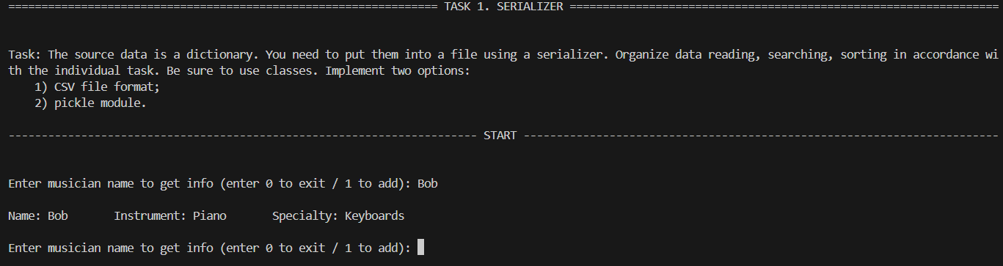
Задание 2. В соответствии с заданием своего варианта составить программу для анализа текста. Считать из исходного файла текст. Используя регулярные выражения получить искомую информацию (см. условие), вывести ее на экран и сохранить в другой файл. Заархивировать файл с результатом с помощью модуля zipfile и обеспечить получение информации о файле в архиве

Заменить последние три символа слов, имеющих выбранную длину на символ «$»
Время имеет формат «часы : минуты». И часы, и минуты состоят из двух цифр, пример: 09:00. Напишите регулярное выражение для поиска времени в заданной строке.
определить, сколько слов имеют максимальную длину;
вывести все слова, за которыми следует запятая или точка;
найти самое длинное слово, которое заканчивается на 'е'.

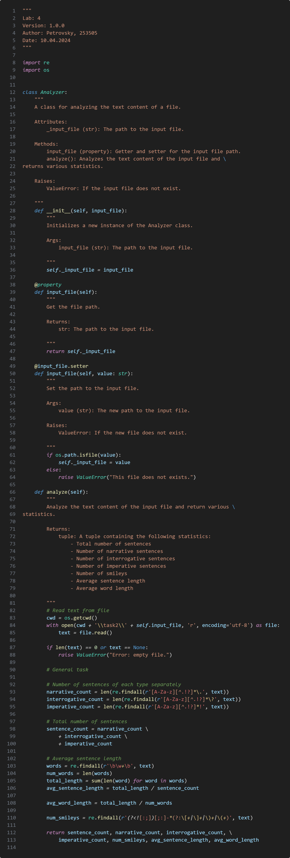
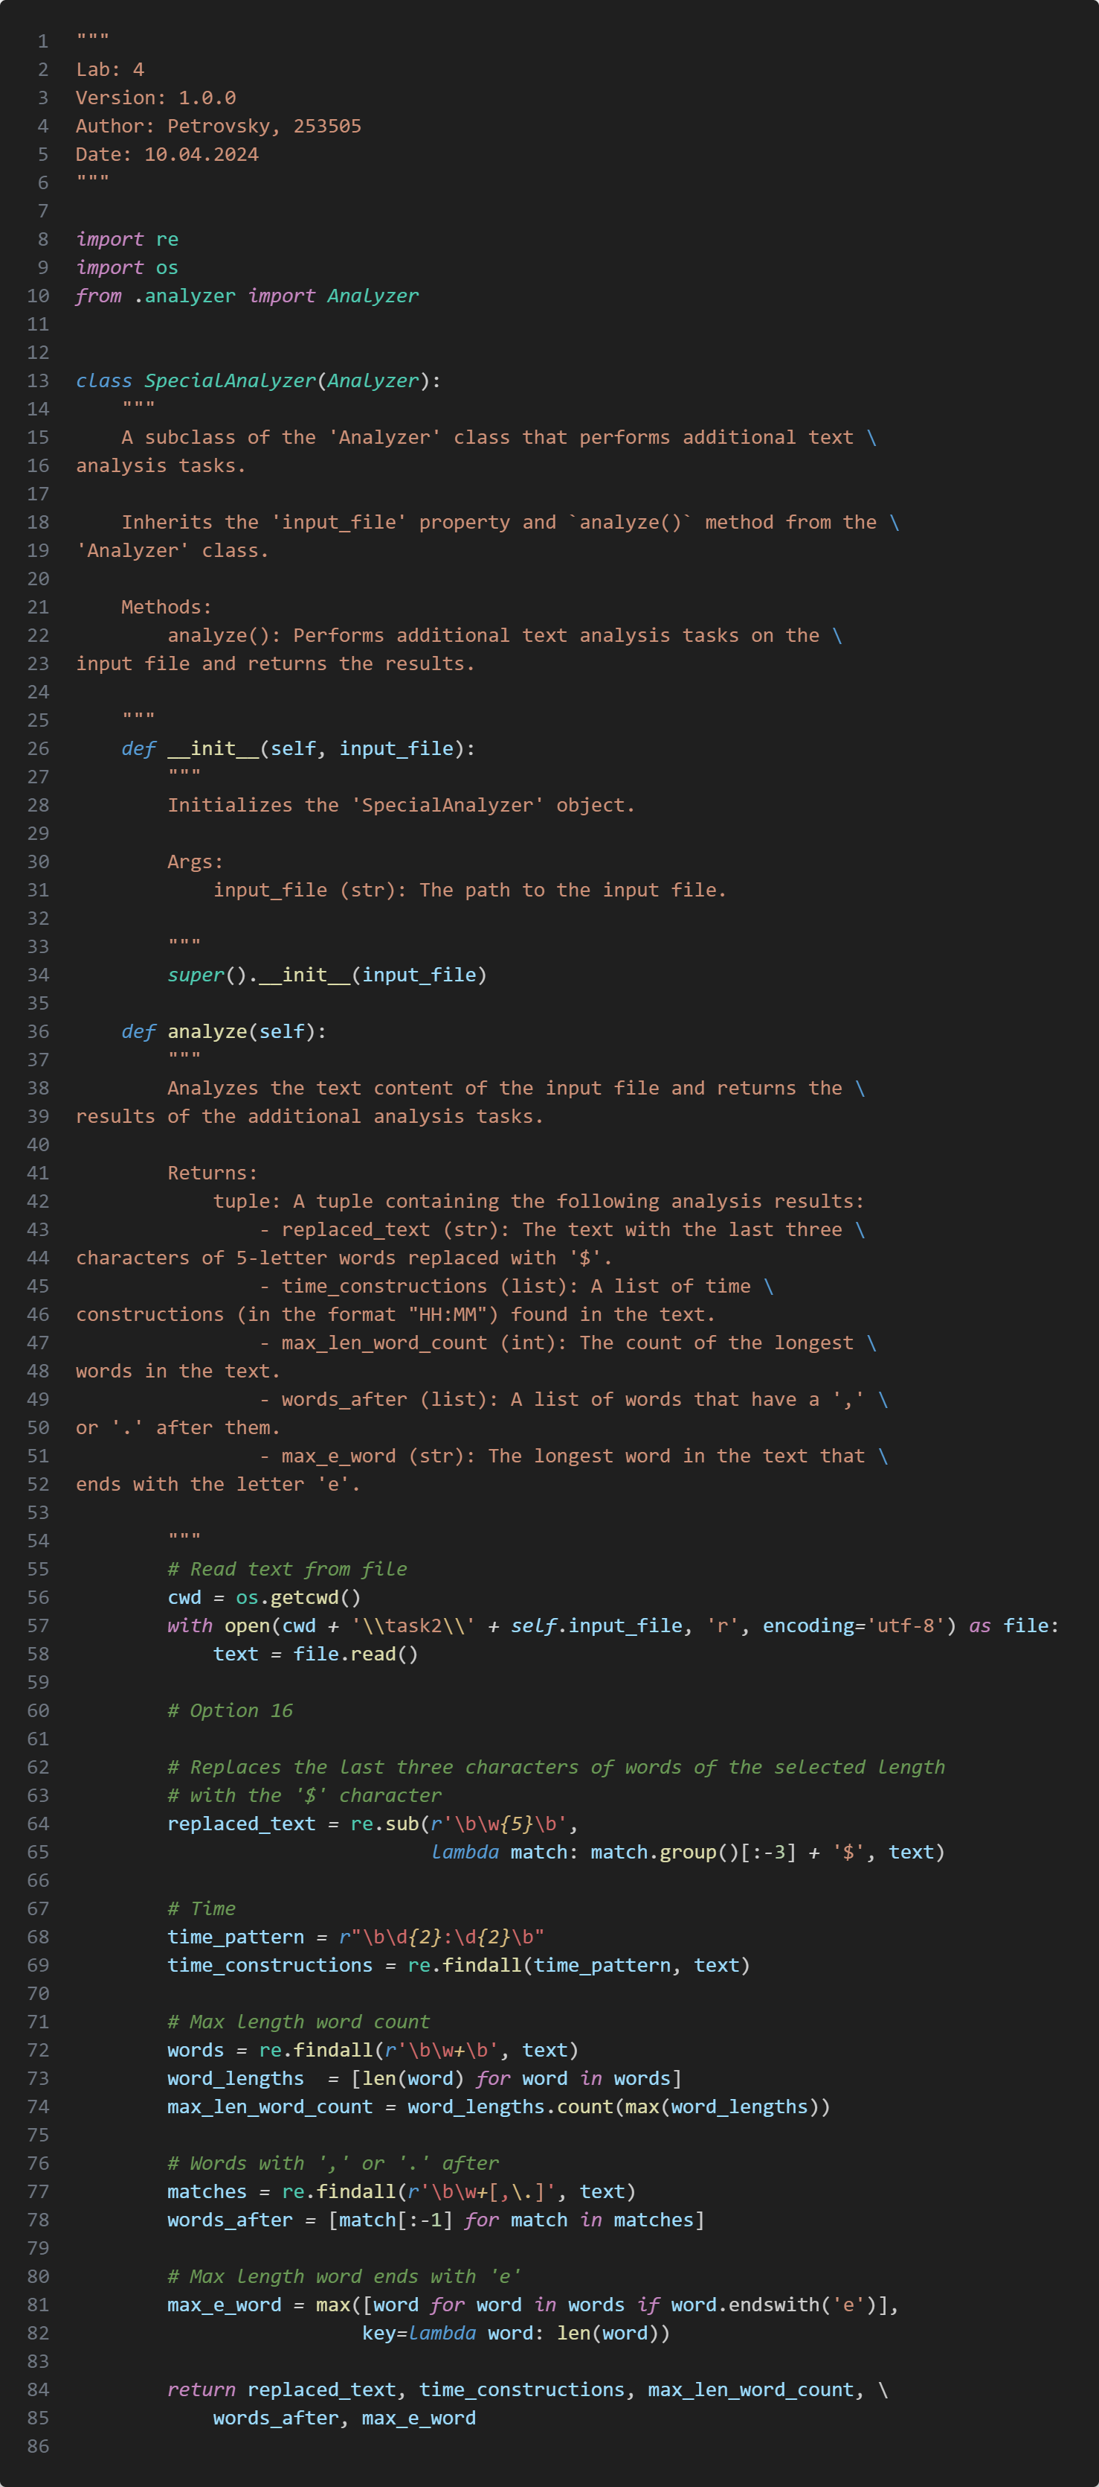

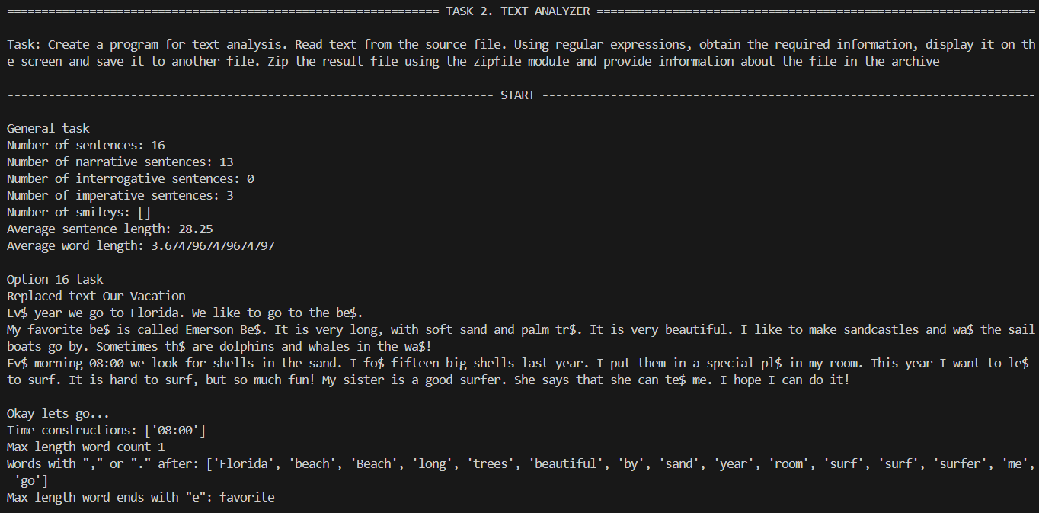

Задание 3. В соответствии с заданием своего варианта доработать программу из ЛР3, использовав класс и обеспечить:
а) определение дополнительных параметров среднее арифметическое элементов последовательности, медиана, мода, дисперсия, СКО последовательности;
б) с помощью библиотеки matplotlib нарисовать графики разных цветов в одной координатной оси:
- график по полученным данным разложения функции в ряд, представленным в таблице,
- график соответствующей функции, представленной с помощью модуля math. Обеспечить отображение координатных осей, легенды, текста и аннотации.

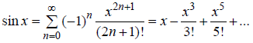

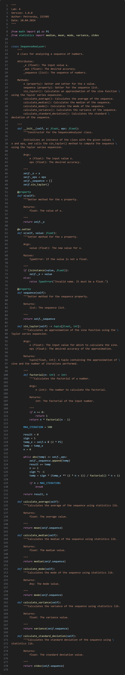
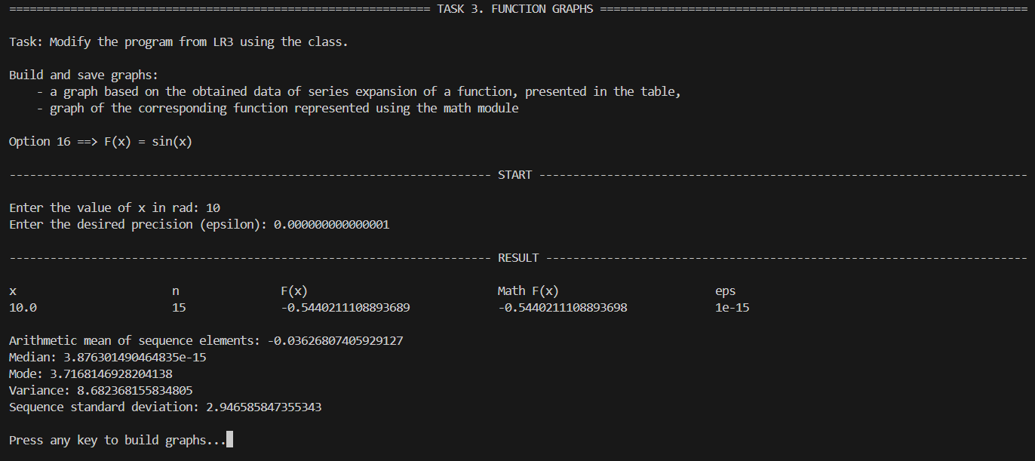

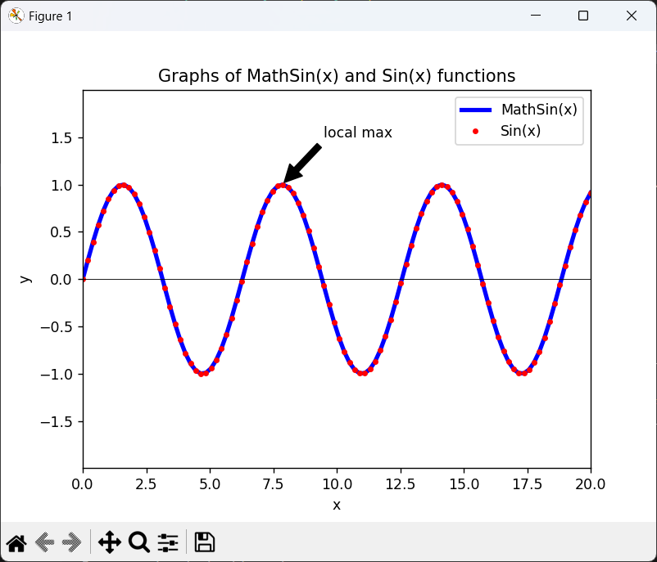

Задание 4. В соответствии с заданием своего варианта разработать базовые классы и классы наследники.
Требования по использованию классов:
Абстрактный класс «Геометрическая фигура» содержит абстрактный метод для вычисления площади фигуры (https://docs.python.org/3/library/abc.html )
Класс «Цвет фигуры» содержит свойство для описания цвета геометрической фигуры (https://docs.python.org/3/library/functions.html#property )
Класс «Прямоугольник» (Круг, Ромб, Квадрат, Треугольник и т.д.) наследуется от класса «Геометрическая фигура». Класс должен содержать конструктор по параметрам «ширина», «высота» (для другого типа фигуры соответствующие параметры, например, для круга задаем «радиус») и «цвет». В конструкторе создается объект класса «Цвет фигуры» для хранения цвета. Класс должен переопределять метод, вычисляющий площадь фигуры https://docs.python.org/3/library/math.html .
Для класса «Прямоугольник»(тип фигуры в инд. задании)
определить метод, который возвращает в виде строки основные параметры фигуры, ее цвет и площадь. Использовать метод format (https://pyformat.info/ )
название фигуры должно задаваться в виде поля данных класса и возвращаться методом класса.
В корневом каталоге проекта создайте файл main.py для тестирования классов. Используйте конструкцию, описанную в https://docs.python.org/3/library/__main__.html
Пример объекта: Прямоугольник синего цвета шириной 5 и высотой 8.

Построить треугольник, описанный около окружности с радиусом R.

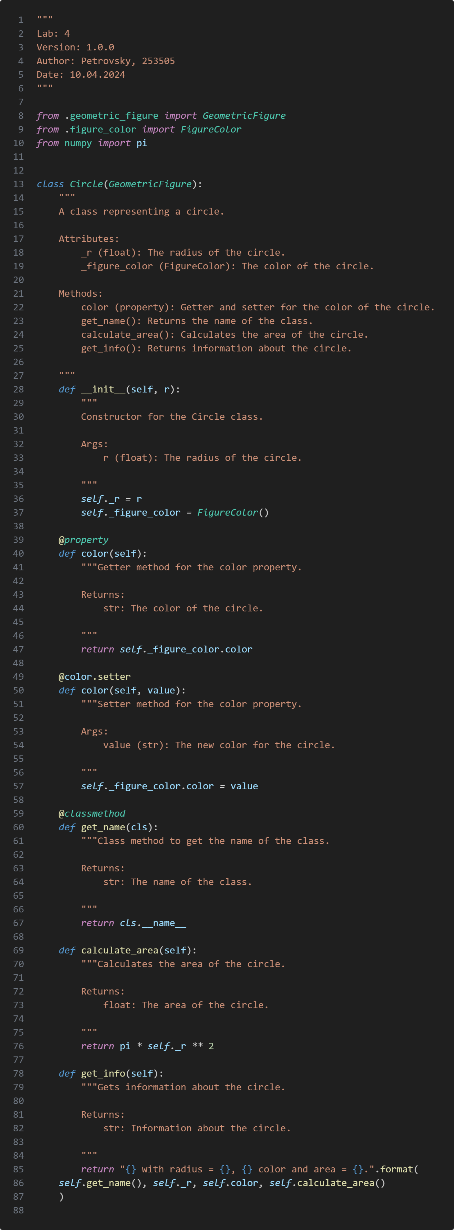
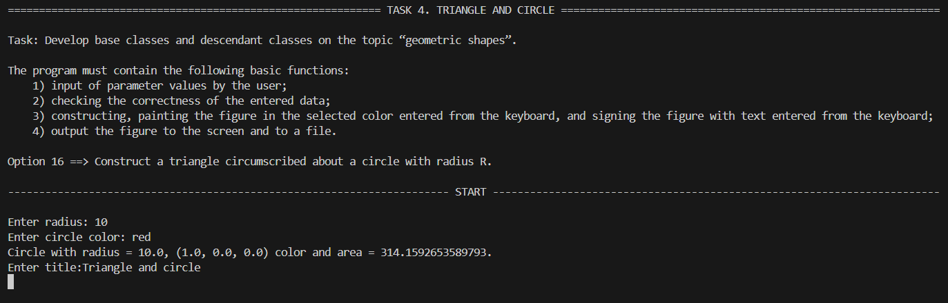

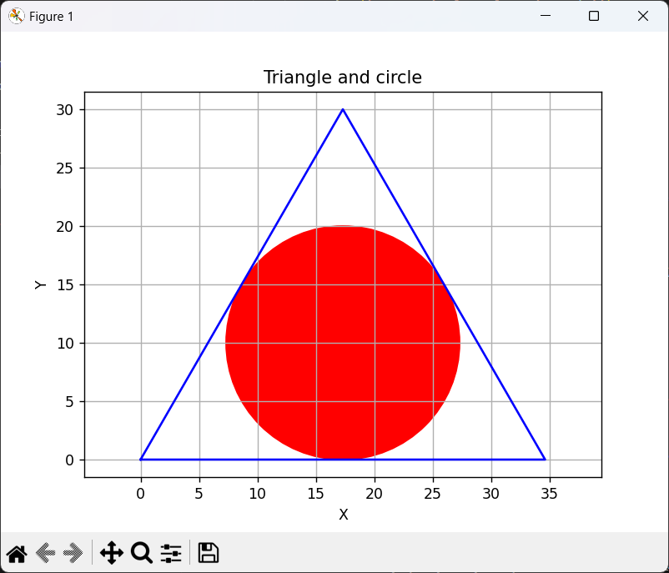

Задание 5. В соответствии с заданием своего варианта исследовать возможности библиотека NumPy при работе с массивами и математическими и статическими операциями. Сформировать целочисленную матрицу А[n,m] с помощью генератора случайных чисел (random).
а) Библиотека NumPy.
1. Создание массива. Функции array() и values().
2. Функции создания массива заданного вида.
3. Индексирование массивов NumPy. Индекс и срез.
4. Операции с массивами. Универсальные (поэлементные) функции.
б) Математические и статистические операции.
1. Функция mean()
2. Функция median()
3. Функция corrcoef()
4. Дисперсия var().
5. Стандартное отклонение std()
